Spring in our place

Автор: ученица 11 класса “Б” Сигачева Анастасия

Учитель: Коростелева Светлана Анатольевна

ГБОУ СОШ № 1143

город Москва

Почему весна в Москве сущий ад

Если и существует русское слово, которое было бы полезно знать иностранному гостю, так это “слякоть”. Слово, удивительно созвучное этому явлению, которое при переводе обозначает мерзкую грязь под ногами, ужасное месиво после дождя вперемешку со снегом.
Обычно, в марте - начале апреля, дороги в Росси исчезают, а вместо них появляются огромные потоки толстой, коричневой грязи, местами покрытой кусками льда. Такая ситуация возникает не только в области, которая все еще остается обделенной вниманием, но и в самом центре Москвы. Хождение пешком становится упражнением в преодолении препятствий в виде луж грязи. Движение на тротуарах превращается в медленное ползание, а то, как пешеходы пытаются передвигаться по ним, представляется воистину невозможным – улицы ужасно бугристые и, в лучшем случае, покрыты лишь небольшими ямками. По мере того, как зимний снегопад превращается в дождь, вся эта масса скапливается в невероятно огромных расщелинах во льду, превращаясь в настоящие бассейны грязи. Возвышающиеся кучи снега, на протяжении месяцев поглощающие газы и выхлопы, и из-за этого покрытые у основания грязной сажей, обрамляют улицы, покрытые лужами грязи, тем самым придавая дополнительный оттенок общему пейзажу.
Зима в России, как и в Европе, в этом году выдалась, как говорят русские, долгой и мучительной.
Однако винить стоит не только погоду, но и инфраструктуру Москвы – растущего города, являющегося домом для 11.5 миллионов человек, по официальным данным, и примерно для 17 миллионов по неофициальным. На улицах мегаполиса практически отсутствуют водостоки, что позволяет застаиваться тающему снегу и грязным лужам. Дороги, ежегодно разрушаемые из-за суровых условий зимнего климата, больше похожи на асфальтовую интерпретацию швейцарского сыра: они попросту пронизаны дырами и покрыты неровными остатками того, что раньше называлось тротуаром. Не просто так появилось знаменитое русское высказывание о том, что в стране две главные проблемы – это дураки и дороги.
Несмотря на мрак сложившейся картины, некоторые русские люди пытаются отыскать в этом и светлые стороны. В городе Тверь, Московской области, проводятся командные соревнования в прыжках по лужам в высоту, а ‘YouTube’ заполнен записями того, как русские прикрепляют лыжи к бамперам машин и таким образом катаются по городским лужам.
Более того, в некоторых уголках страны существует определенная гордость за процессы, происходящие в это время года. Даже существует такой термин как “распутица” – феномен, возникающий дважды в году: осенью, во время дождей, и весной, во время таяния снега. Данное слово не имеет эквивалента в английском языке, но примерно может быть переведено как “когда исчезают дороги”. Да, время года в основном определяется ужасными дорогами. Но все же, это не всегда настолько плохо – некоторые историки приписывают русской “распутице” заслуги в предотвращении наступления войск, начиная с Наполеона и заканчивая нацистами. Если только сами жители этих земель не вынуждены были страдать по тем же причинам.

Spring in our place

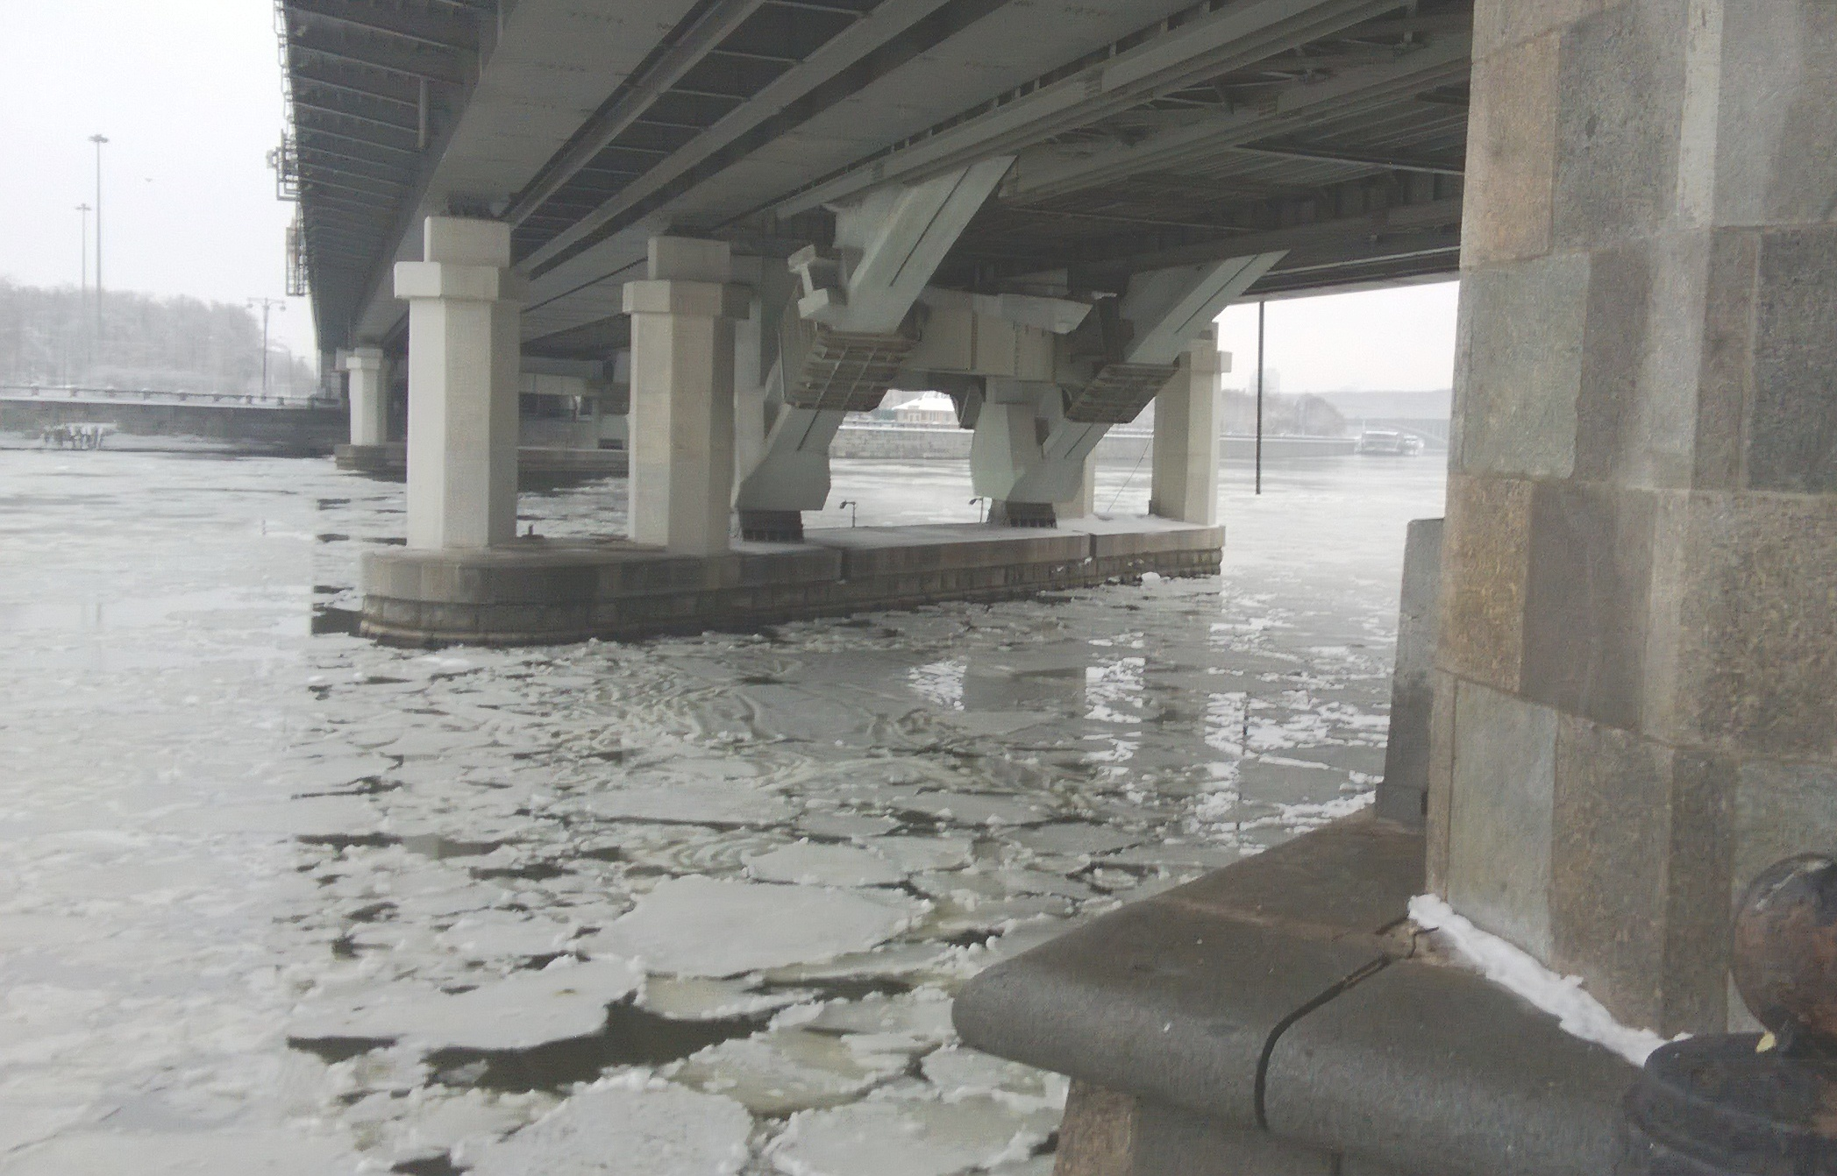
Each season is a special time with its advantages and drawbacks, with its minutes of beauty and romantics and, at the same time, awful climate issues. As it was sung in a famous song: the nature got no bad weather. Although many people can’t agree with it: people with heart disease, people with aching joints and seasonal head ache definitely won’t sing along cheerfully and with sincere pleasure. Each person survives while a particular time of the year in an individual way, with an inherent attitude, that is only subjectively. In the same way particular weather conditions are lived through by families, collectives, countries and even whole nations. But the time of seasons’ changing is still the hardest to put up with. A person is able to close in and stay calm and cold like the wind of late autumn or to blossom like early spring’s flowers. Melting ice on the Moscow River (фото из архива автора)
So what should we do to easily pass through the harsh time of melting dirty piles of snow with less damage? In this case there are several variations which, though, are appropriate not for everyone. The first one is, no doubt, simply the best – to leave for some sunny country for two months and then come back to a new looking Motherland. But the thing is that your chief won’t strain at the leash to allow you doing this annually as well as your budget. Anyway, if you stay in your city it means that you are forced to be more flexible, especially Russia’s climate conditions demand persistence and patience. First, don’t surrender to gloomy landscape and don’t get involved into general springtime depression. Second, percept the weather with a bit of irony and don’t get upset. And, finally, always remember that it doesn’t matter what’s behind the window’s glass, the matter is what’s happening with you and how you feel about everything. That’s a usual deal that one changes oneself while a lifetime so in the same way the nature changes itself, so look for positive sides.

Protecting shoes of different styles (фото из архива автора)
If we talk about how to make springtime life more pleasant, logically we should care a bit about the city’s infrastructure but usually people’s demands stay invisible and unheard by the government so then appear lots of questions, troubles and scandals. What about Russian population’s mentality? Yes, that’s one more barrier on the way to prosperity. In the end we get that even the problem of harsh climate touches our system of administration.
Now let’s make one step back and decide what we should do to improve March – April situation. As I see it, the best way is to find compromises. Well, spring, war means war. Usually people start with altering the closest space – they buy goods. First, look back to your childhood and get rubber boots. Do not grin and do not be afraid that you may look ridiculous: you can choose any model that would suit your style. Anyway, why should you smudge other shoes? Moreover, lots of people just pay no attention on weather because they take it as it goes. Personally I’m assured that people who live in big cities should not complain on climate because things, happening out of city’s borders are grimier and more unpleasantly striking. So raise your spirit. And in addition, don’t forget that bad weather is a perfect reason to pull family or friends together under the one roof.


A gentle night of the real Russian spring
(фото из архива автора)

I honestly don’t understand why foreign tourist may come to Russia in the time of early spring. It’s quite illogical though it can be explained as a deep curiosity. If it’s in this way then I respect this researcher. Anyway, if you are happened to appear in this place in this time remember some necessary rules. First, don’t rely on people around you because blowing wind and wet snow all over their faces make them insane. Also, keep away from roadsides since drivers can hardly notice puddles but you will definitely notice dirt on your coat.
Early spring is a really problematical period since there is almost nothing for a tourist to do. That’s why there is no point in arriving to Russia with no particular reason or purpose. If you still have a desire to make a visit to this country, make a plan of your activities otherwise you will stay in your hotel for the whole time. The thing is that if you come without any arrangement in such a “dry” for events and dull time you will waste time and money. In other words, prepare carefully all the possible fields of your travel: starting with shoes and clothes and finishing with what-to-do plan.
To make a short and truthful conclusion I would like to admit that each season has its wonderful charming beauty and looking for this beauty and harmony should become a goal for everyone.
Использованные ресурсы
- http://translate.google.ru/
- http://www.lingvo-online.ru
- http://translate.yandex.ru/

